# *REPUBLICA DOMINICANA*

# *Ce excursii puteti face din Bavaro, Punta Cana*

Bavaro*, una dintre cele mai frumoase si dezvoltate zone turistice din****Punta Cana****, este si locul de pornire pentru foarte multe excursii optionale. Va prezentam cateva idei de excursii in****Republica Dominicana****, urmand ca la sosire sa obtineti informatii detaliate.*

##### Este posibil ca imaginea sÄ conÅ£inÄ: ocean, cer, naturÄ, Ã®n aer liber Åi apÄ

##### *****Insula Saona*****

*Pe parcursul calatoriei cu catamaranul spre Insula Saona, va veti bucura de diferitele nuante de azuriu ale Marii Caraibilor. Saona, o insula considerata rezervatie naturala unde au avut loc filmarile celebrei productii „Piratii din Caraibe“! Ziua se incheie pe catamaran, in ritm de*merengue*.*

***Durata: toata ziua  
Pret aproximativ: 90$****(tariful include mese si bauturi)*

##### *[Santo Domingo](https://www.aerotravel.ro/blog/wp-content/uploads/04-Santo-Domingo.jpg)*

##### *****Santo Domingo*****

*In aceasta excursie veti face cunostinta cu Santo Domingo, primul oras al lumii noi. Va veti plimba pe promenada si veti admira frumoasele monumente arhitecturale moderne, precum Palatul de Arte Frumoase, Teatrul National si Palatul Prezidential. In Santo Domingo puteti vizita si*Alcazar de Colon*, palat in care pe vremuri era sediul guvernului colonial spaniol si care in prezent este muzeu. Apoi veti lua pranzul la un restaurant tipic dominican.*

***Durata: toata ziua  
Pret aproximativ: 95$****(include masa de pranz cu bauturi dominicane)*

*[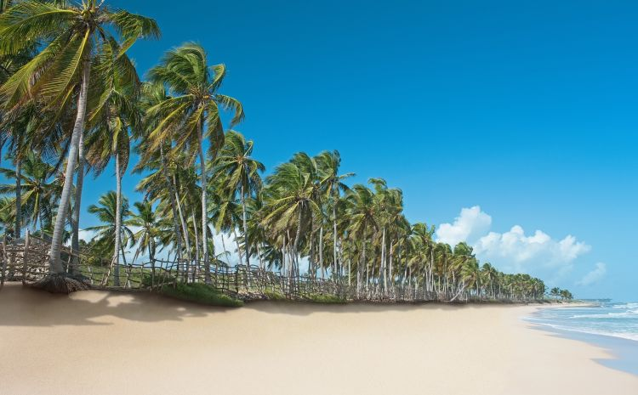](https://www.aerotravel.ro/blog/wp-content/uploads/Plaja-Macao_Republica-Dominicana.jpg)*

***Cu***buggy***la plaja Macao***

*Odata ajunsi la punctul de intalnire, vi se va explica cum sa conduceti*buggy*-urile si care sunt masurile de siguranta pe care trebuie sa le respectati. Apoi veti porni intr-un tur de neuitat de-a lungul coastei, in care veti descoperi cele mai frumoase plaje de pe coasta de est a Republicii Dominicane. Dupa ce veti traversa mai multe plantatii exotice, veti ajunge la faimoasa plaja Macao.*

***Durata: ½ zi  
Pret aproximativ: 75$****(include apa si racoritoare)*

*[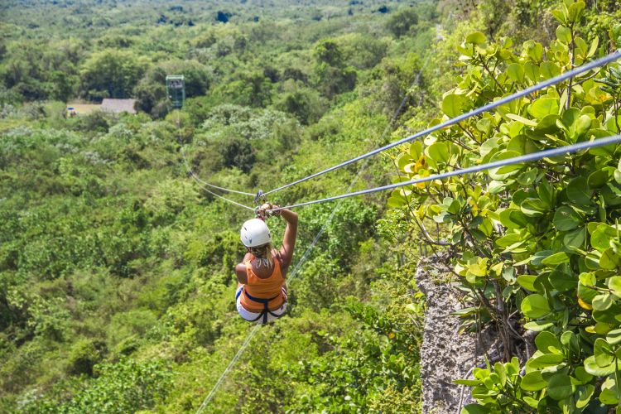](https://www.aerotravel.ro/blog/wp-content/uploads/02-Tiroliana-Republica-Dominicana.jpg)*

##### *****Tiroliana in Muntii Anamuya*****

*De la punctul de intalnire se porneste spre o ferma din Muntii Anamuya, unde veti primi echipamentul necesar pentru a incepe adevarata aventura. Dupa echipare, va veti da in cea mai tare tiroliana, zburand printre copaci de la o platforma la alta si admirand o priveliste incredibila. La intoarcerea la ferma, veti primi fructe, apa si bauturi non-alcoolice.*

***Durata: ½ zi  
Pret aproximativ: 89$****(include fructe, cafea si bauturi non-alcoolice)*

##### *<https://www.aerotravel.ro/blog/wp-content/uploads/05-Cayo-Arena_6.jpg>*

##### *****Bavaro Splash*****

*Veti descoperi una dintre cele mai frumoase bariere de corali, precum si nenumaratele specii de pesti multicolori care traiesc aici. Veti face*snorkeling*,*snuba*si va veti bucura de senzatii tari la bordul unei barci de mare viteza.*

***Durata: ½ zi  
Pret aproximativ: 109$****(include sandvici, fructe si bauturi dominicane)*

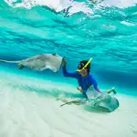

##### *****Excursie Seaquarium*****

*Bucura-te de o petrecere la bordul unui yacht, exploreaza fauna si flora submarina printr-o scufundare altauri de rechini si pisici de mare gigant, vei putea asista, apoi, la un spectacol pe cinste oferit de leii de mare.*

Daca veti dori sa urmati cursul de scufundari inainte de a merge la SEAQUARIUM, acest lucru este posibil in Bavaro. Cursul dureaza nu mai mult de 2 zile si veti beneficia de cunostiintele unor specialisti.

***Durata: ½ zi  
Pret aproximativ: 100$ (include bauturi locale)***

##### *****Coco Bongo*****

*După ce vă bucurați de plajele din Punta Cana, Bávaro sau Cap Cana, clubul de noapte Coco Bongo este un loc minunat pentru a petrece noaptea. Spectacolul caracterizat prin lumini și sunete, un spectacol care vă va duce la teatrele muzicale din Broadaway sau Las Vegas.*

***Pret aproximativ: 70$***

#### 

#### **Excursie Dolphin action**

*Cei mai tineri membri ai familiei se vor bucura de înot cu delfini în Punta Cana / Bávaro. Cu o experiență unică în contact direct cu delfinii.* Momentul culminant, in care va simtiti special este cel in care delfinul va da….un pupic! Camera foto a profesionistului

fotograf al parcului va imortaliza pentru eternitate incantatorul moment. De fapt toata joaca ta in apa cu delfinii este si filmata si fotografiata si, pentru un cost zicem noi acceptabil, tinand cont de unicitatea actiunii tale. Merita achizitionat dvd- ul, ce contine un video si multe foto.

***Durata: ½ zi  
Pret aproximativ: 140$***

#### **Excursie La Hacienda**

*Într-un complex privat, puteți realiza un program definit de activități.*

*Prima atractie este****Boogie prin jungle****, apoi****echitatia*** *, plimbari prin ferma veti face****degustari de cafea, cacao, sucuri naturale, mama juana, rom si fructe exotice****. Ultima activitate este****tiroliana****, se ajunge la ea cu telescaunul, da, ati citit bine, cu telescaunul in jungla, nu inainte de a se pune niste centuri si hamuri printre picioare .* *Bine de stiut :    – cand plecati in aceasta excursie nu uitati sa va luati un tricou de schimb eventual si o pereche de pantaloni scurti, ochelari de soare si ceva de pus pe cap.*

***Durata: ½ zi******Pret aproximativ: 89$****(include fructe, cafea si bauturi non-alcoolice)*